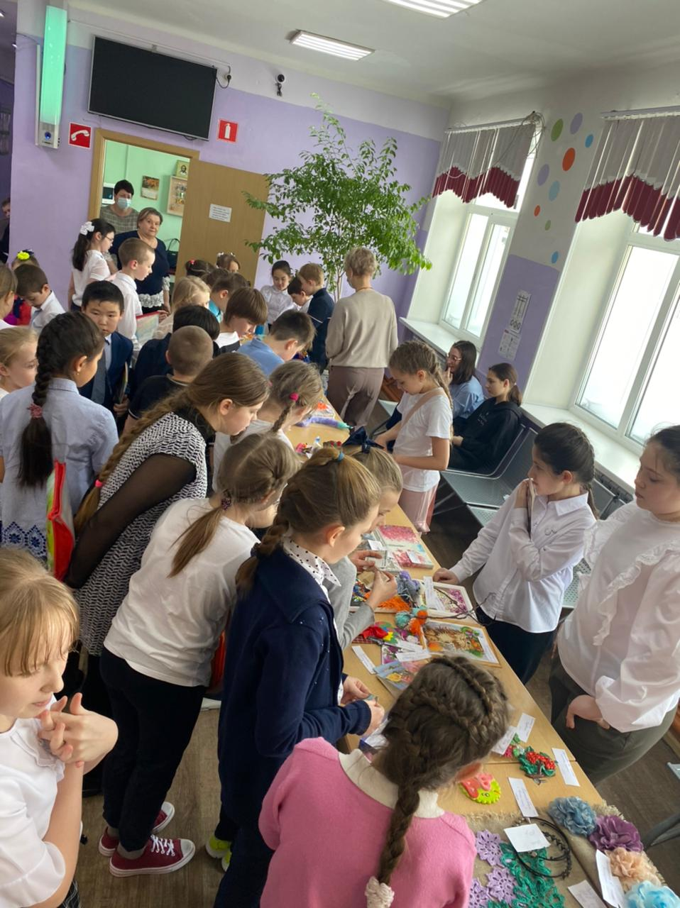

«Эх, ярмарки краски…».
Так поется в песне, рассказывающей о хорошей традиции русского народа проведении ярмарок, праздников, наполненных теплом, радостью, весельем.
Благотворительные ярмарки становятся в нашей стране все более популярны. Это эффективная форма сбора пожертвований на социальные программы, благотворительные нужды. Не осталась в стороне от проведения такой ярмарки и наша школа.
В начале учебного года у нас возникла идея, что в школе необходим праздник, в котором могли бы принять участие не только дети, но и родители учеников, педагоги, праздник, который помог бы сплотить ученический коллектив.
4 марта 2022 года в Сеймчанской школе было весело, необычно и шумно. Проходила школьная ярмарка. Какое творчество, разнообразие, сколько фантазии! Наша ярмарка не задумывалась как большое мероприятие. Мы даже не думали, что она получится настолько удачной и так будет поддержана всеми участниками. Каждый класс оформил свою торговую точку. Товар, который был выложен у них на столах, вызвал живой интерес у всех. И неудивительно, ведь это были сувениры, поделки, картины, которые ребята делали и рисовали своими руками. Конечно же, такая ярмарка не состоялась бы без наших дорогих мам и педагогов, без их золотых рук. Огромная доля успеха была заключена в их мастерстве и выдумке. В роли продавцов были ученики. Они активно и с удовольствием занимались продажей товаров. Деньги, вырученные на ярмарке, а их по школе вышло 31838 рублей, будут перечислены в фонд помощи беженцам Донбасса.
Никто не ушел домой без покупки.
Надо сделать вывод, что детям нравятся такие мероприятия. Ребята учатся азам экономики, культуре поведения, общению друг с другом. Они проявляют свою фантазию, творчество, упражняются в рукоделии, мастеровитости, учатся презентовать себя и свои работы, осваивают навыки обращения с деньгами. В такие моменты дети чувствуют себя самостоятельными и состоятельными, общаются и просто весело проводят время. Подобные мероприятия сближают ребят, при этом они получают заряд бодрого настроения.
Мы верим, что это не последняя ярмарка, мы готовы помогать и доставлять радость всем своим творчеством.

